**EA0028: 임베디드 소프트웨어 I 실습 화면 출력**

**lab01-Running BeagleBone**

**1.2. Tera Term 프로그램에 나타난 U-boot 화면을 출력하여 제출하라.**

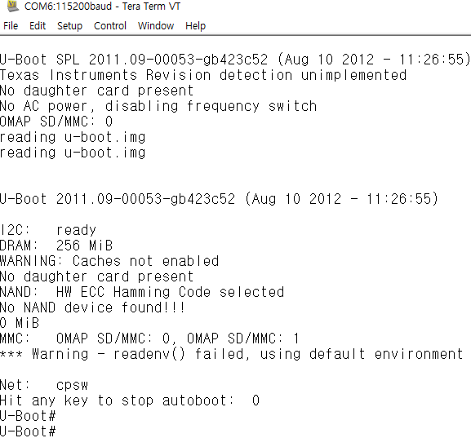

**2.2 Tera Term 프로그램에 나타난 개발 서버 화면을 출력하여 제출하라.**

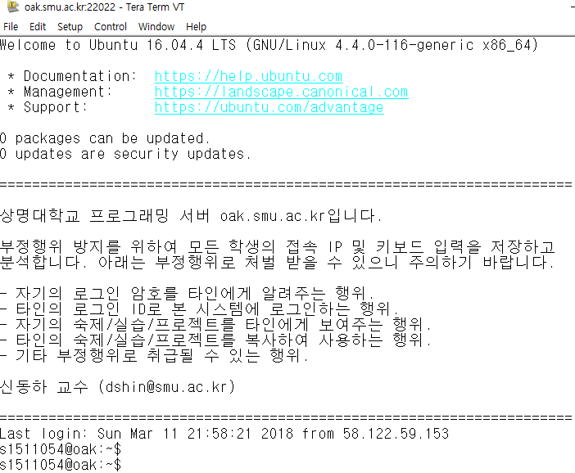

**4.2 이 실습 과정에 나타나는 주요 화면을 출력하여 제출하라.**

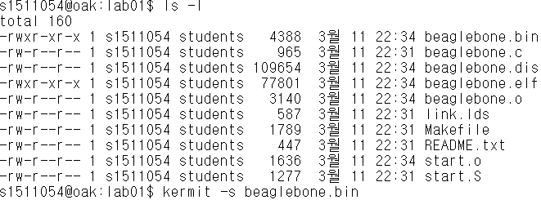

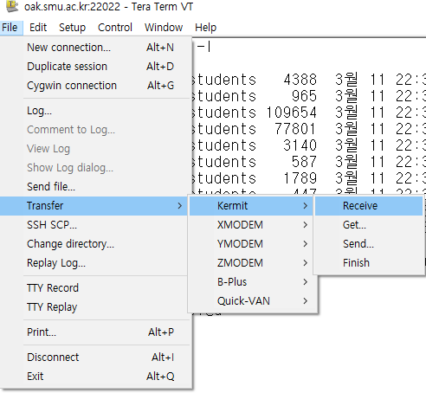

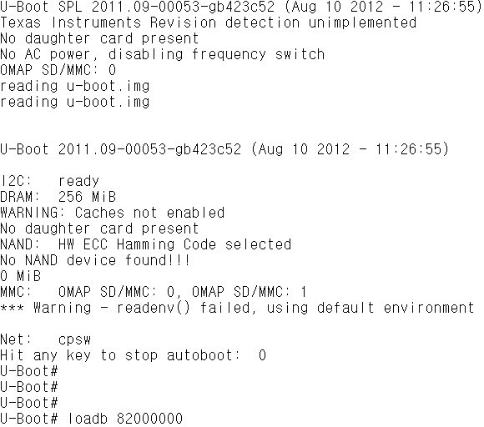

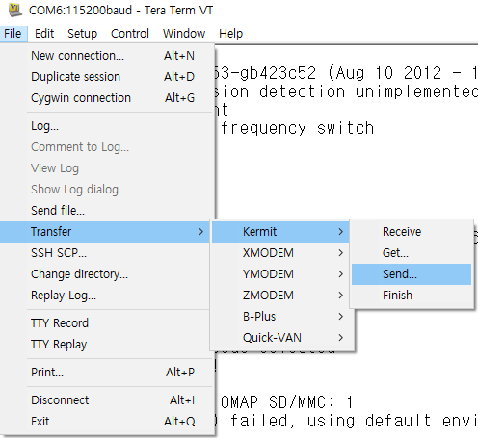

**5.2 이 실습 수행 후 나타나는 화면을 출력하여 제출하라.**

